**Лабораторная работа «Разработка клиент-серверного приложения для ОСРВ QNX».**

Преподаватель: Данилов Игорь Геннадьевич, ассистент кафедры МОП ЭВМ; контакты: email — [igdanilov@sfedu.ru](mailto:igdanilov@sfedu.ru), вконтакте – id1274906.

Дата обновления документа: 31.08.2016

**Задание**

Необходимо разработать сетевое многопоточное приложение, реализующее классическую задачу из области синхронизации процессов «поставщики-потребители» (<http://cs.mipt.ru/docs/courses/osstud/06/ch6.htm>) в распределенной среде QNX. Поставщик должен прочитать файл с любым изображением в формате BMP или TGA, повернуть его на заранее заданный угол и отправить его потребителю. При этом поставщик должен отправлять файл по частям через равные промежутки времени (100 мс). Размер части в байтах должен задаваться в параметрах приложения при запуске. Части файла должны отправляться не последовательно, а в случайном порядке (перемешиваться), но так, чтобы их последовательность можно было восстановить на принимающей стороне (можно, например, присвоить целочисленные идентификаторы). Потребитель, получив все части, должен масштабировать изображение (увеличить или уменьшить, фактор задается в параметрах приложения при запуске). Приложение должно быть организовано следующим образом:

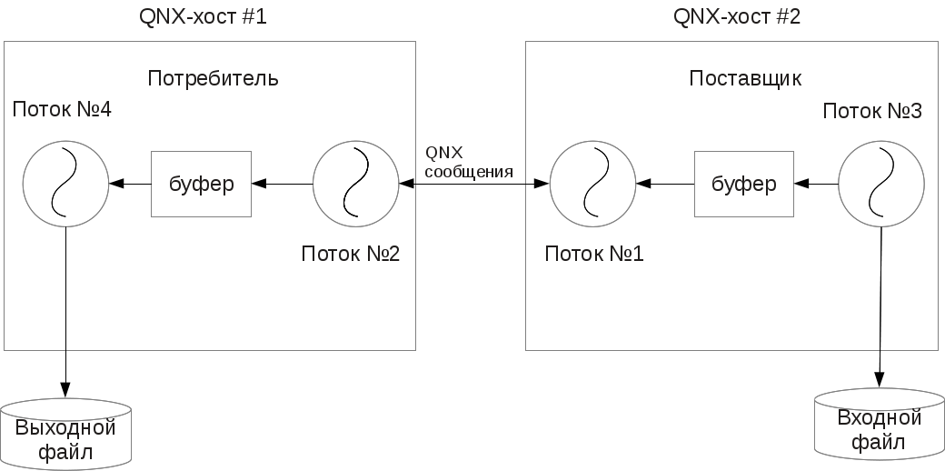

* поток №1 — периодически (100 мс) выбирает из буфера часть и отсылает по сети потоку №2;
* поток №3 — считывает входной файл, поворачивает изображение и разбивает его на части, далее помещая их в буфер;
* поток №2 — принимает части изображения по сети и кладет их в буфер;
* поток №4 — берет из буфера все части, составляет изображение, масштабирует его и сохраняет в файл;
* примечания: а) размер буферов задается константой, б) в случае переполнения буфера поток №3 блокируется, возобновляя работу при наличии места в буфере; в) алгоритм(алгоритмы) обработки изображений может быть любым (например, афинные преобразования);
* т. к. буфер потребителя также конечного размера, то поток №4 должен успевать обрабатывать части из буфера так, чтобы буфер не переполнялся, иначе необходимо генерировать исключительную ситуацию, с ее последующей обработкой как на стороне Потребителя, так и на стороне Поставщика;
* в случае успешной работы приложения, выходной файл должен содержать первоначальное изображение повернутое на заданный угол и корректно масштабированное (увеличенное или уменьшенное).

**Порядок выполнения работы**

1. Необходимо согласно «Инструкция по установке и использованию QNX» установить 2 виртуальные машины с системой QNX RTOS и средства разработки QNX Momentics для своего хоста (Windows, Linux)
2. Разработку необходимо вести под своей хост-системой, удаленно запуская и отлаживая приложения на целевых платформах (виртуальных машинах с QNX RTOS) с помощью QNX Momentics IDE.
3. Для общения по сети потоков 1 и 2 нужно обязательно использовать сообщения QNX (см. [2])
4. Для синхронизации потоков 2,4 и 1,3 можно использовать любые средства синхронизации, доступные в QNX

**Содержание отчета**

1. Цель работы.
2. Задание.
3. Описание используемых при разработке средств для создания, взаимодействия и синхронизации сетевых процессов и потоков.
4. Описание структуры и алгоритмов разработанной программы.
5. Выводы.
6. Исходный код разработанного приложения.

**Источники информации**

1. <http://www.qnx.com/developers/docs/6.4.1/momentics/quickstart/about.html>
2. <http://www.qnx.com/developers/docs/6.4.0/neutrino/getting_started/s1_msg.html>
3. Интернет.

**Общие требования к оформлению**

В отчете приводится описание всех выполненных действий.

Отчет сдается в электронном виде.

Обычный текст - шрифт 14 пт., заголовок — 16 пт., междустрочный интервал — одинарный, красная строка — 1 см, поля по 2 см. Исходный код — шрифт Courier, 12 пт.

Пример титульного листа можно найти на сервере кафедры или взять из выполненной работы по другому курсу. Обязательно должна быть информация: «Лабораторная/Курсовая работа по курсу … на тему … Выполнили … Проверил: ассистент кафедры МОП ЭВМ Данилов И.Г.».

В конце работы обязателен раздел «Список использованной литературы» или «Библиографический список», в случае использования сторонних источников.